报名流程

每个团队仅需一名同学注册报名

1.

进入大赛网站网址：

<http://scsbk.ycfuture.cn/comp/info/MTYzLTY5YjBmYw?projectid=242>

或者关注微信公众号“SWUN JJSZ”，输入“参赛报名”获取报名链接，按要求填写相关信息完成报名。

2.

点击我要报名进入报名界面进行登录或注册

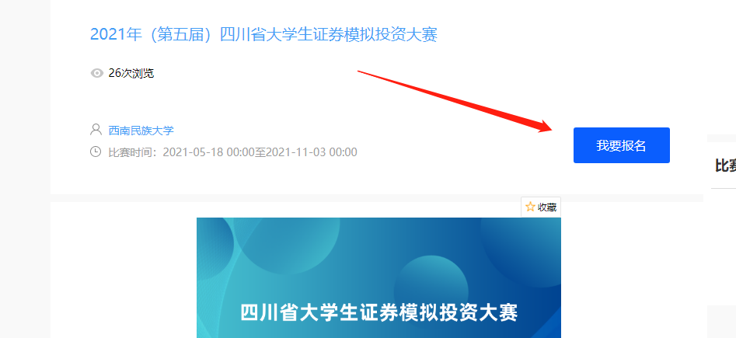

3.

队长注册登录并完善好信息之后便可在报名界面进行大赛报名

**注：完善信息之后可能会出现页面报错，返回并重新点击我要报名即可**

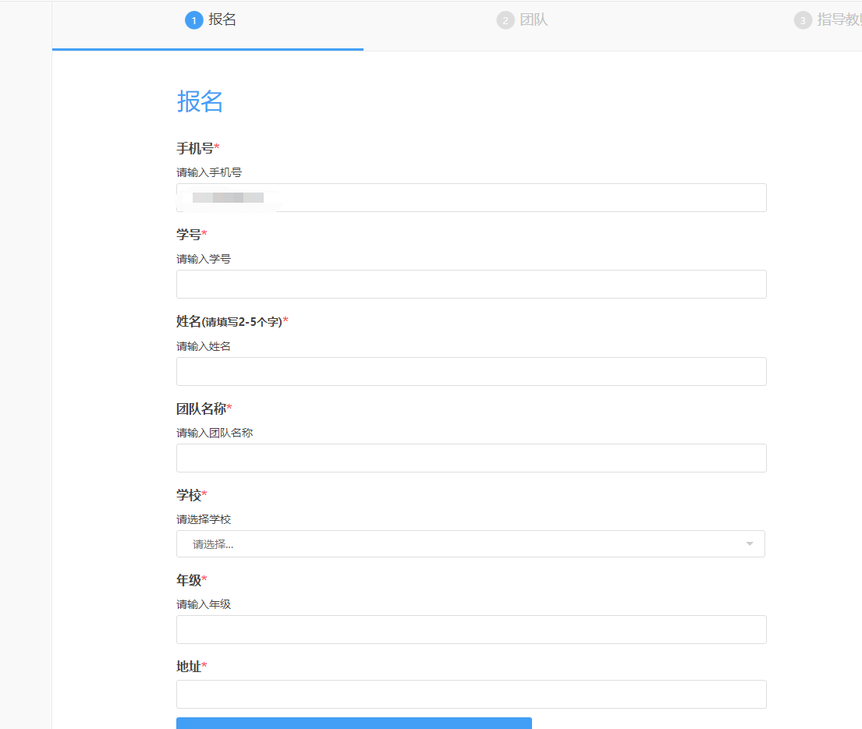

4.

进行团队成员的报名

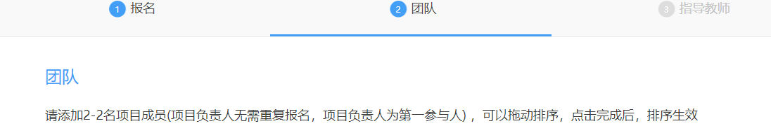

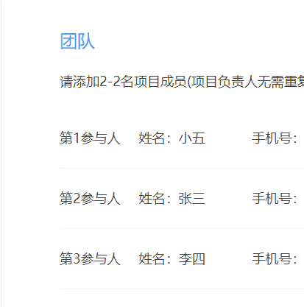

5.

添加指导老师

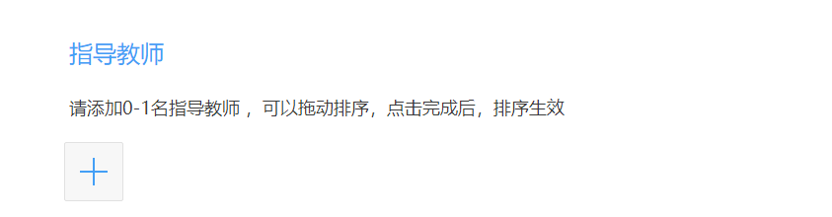

6.

全部填完后提交审核即可完成报名

